GOBIERNO REGIONAL CAJAMARCA
DIRECCION REGIONASL DE EDUCACIÓN
UNIDAD DE GESTIÓN EDUCATIVA UGEL –SI.
OFICINA DE COMUNICACIONES YRR. PP. Y UGEL-SI.

“Año del Centenario de Machu Picchu para el Mundo”.

Alistan infraestructura deportiva para juegos nacionales deportivos escolares 2011 en San Ignacio.

El 22 de junio inician las competencias deportivas en esa provincia.

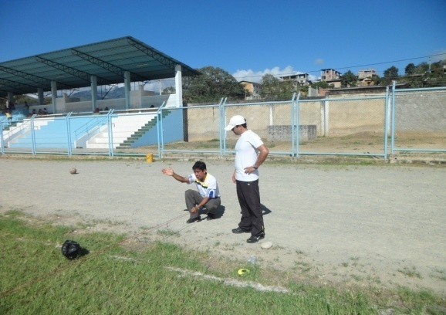
Luego de convocar a las autoridades de la provincia con el propósito de informarles sobre la realización de los JUEGOS NACIONALES DEPORTIVOS ESCLOLARES 2011 ETAPA DISTRITAL, el especialista de Educación Física de la Ugel San Ignacio, profesor Miguel Ángel, decidió iniciar los trabajos de acondicionamiento de la infraestructura deportiva para el inicio de las competencias.

En concordancia con la Directiva Nº 003 - 2011, y contando con el apoyo de maquinaria por parte de la comuna local, se procedió a realizar los arreglos de la pista atlética del estadio “DEFENSORES DEL CHAUPE”, para las competencias de velocidad, fondo y medio fondo, salto alto, salto largo, lanzamiento de bala y jabalina

Con el apoyo del personal de la UGEL-SI. y de algunos maestros voluntarios, también inició el acondicionamiento del coliseo cerrado con la intención es iniciar las competencias sin improvisaciones.

Al ser abordado por la prensa, el especialista de educación física hizo entrega de las bases que rigen las participaciones en el evento, y al mismo tiempo explicó la finalidad de las mismas: normar, planificar, organizar, ejecutar, supervisar y evaluar el desarrollo de los Juegos Nacionales Deportivos Escolares 2011 en el ámbito de la provincia de San Ignacio.

La Unidad de Gestión Educativa Local San Ignacio y el Instituto Peruano del Deporte Filial San Ignacio, son los responsables de la organización en concordancia con las Bases Generales de los Juegos Nacionales Deportivos Escolares.

OFICINA DE COMUNICACIONES Y RR. PP. UGEL SI.

